【文明实践】除草护绿 美化环境

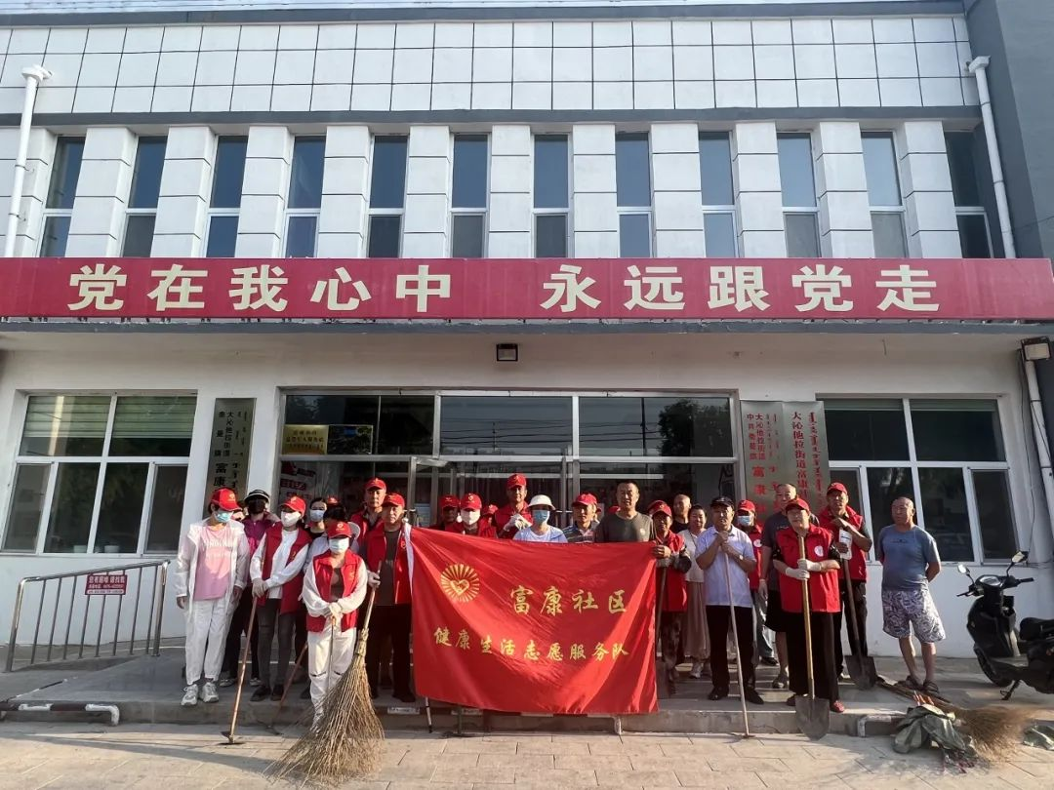

   为加强社区环境卫生治理工作，营造一个洁净舒适的生活环境，7月18日早晨，富康社区新时代文明实践站开展“除草护绿 美化环境”志愿服务活动。

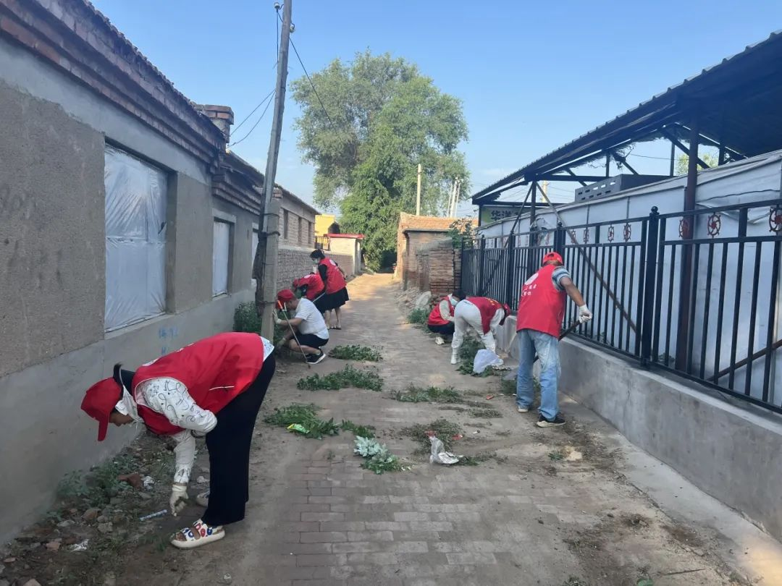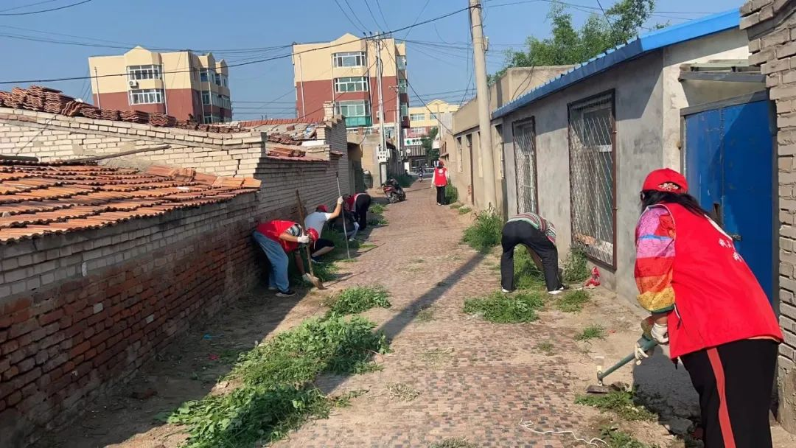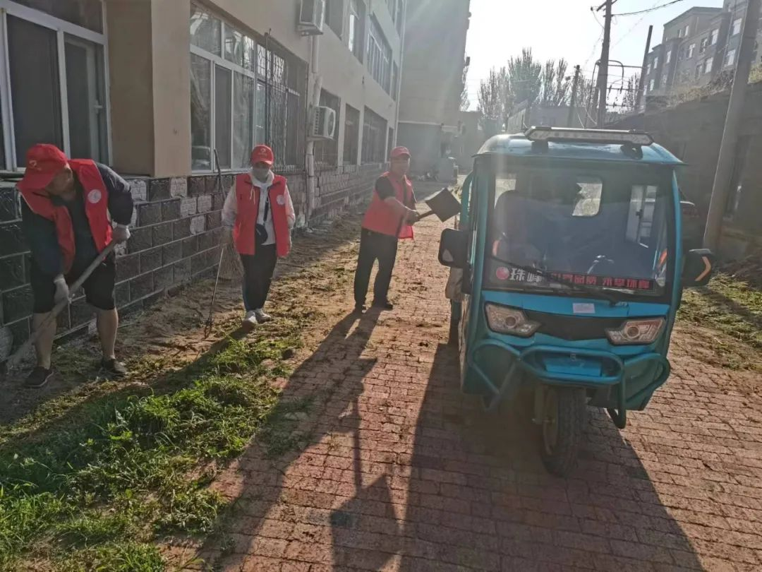

   活动现场，志愿者们充分发挥团结协作精神，分工明确，各司其职，除草、清理、清运等各项工作有序开展，经过一上午的辛勤奋战，辖区的面貌更加清爽，辖区居住环境更加整洁。

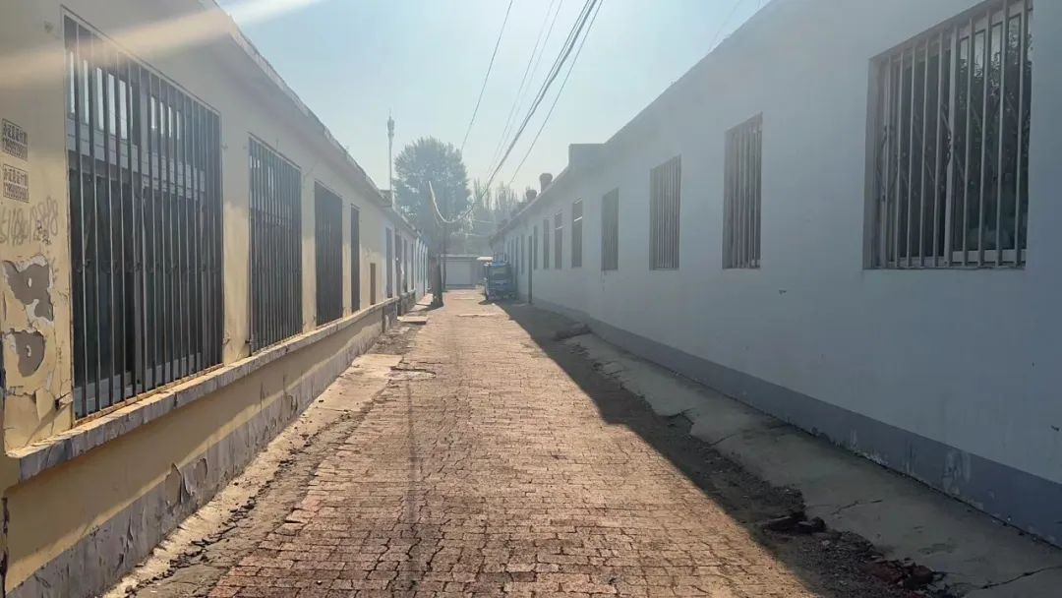

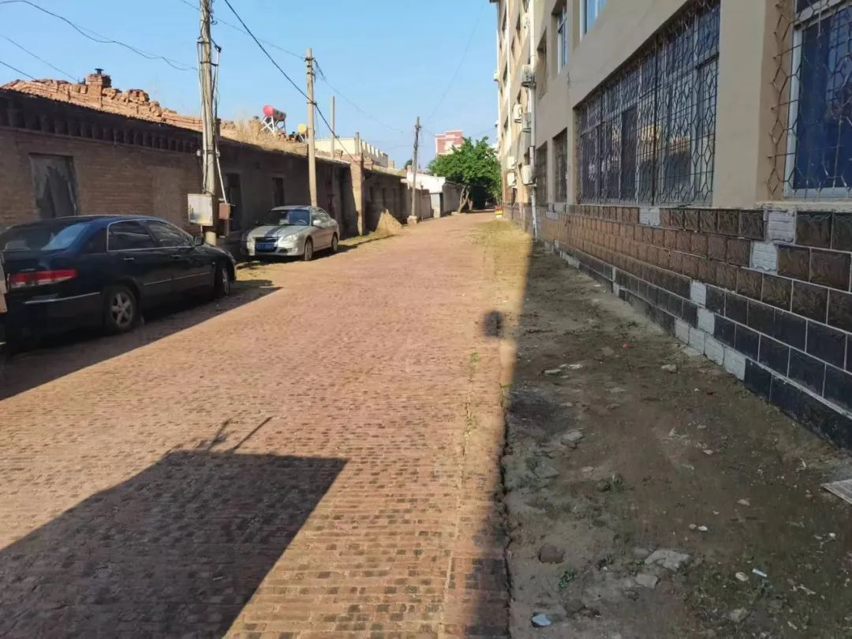

   此次志愿服务活动清理了杂草杂物，使辖区内环境得到明显改善。志愿者们充分发扬志愿服务力量，通过持续开展爱绿护绿的文明实践活动，不断提高群众爱绿护绿意识和生态环保意识。下一步，富康社区将定期开展除草和垃圾清理，提升环境美化程度，增强群众的满足感和幸福感，引导大家共同创造一个优美舒适的生活环境。